Retrospektíva k šiestemu šprintu

V rámci úloh pre letný semester sme sa rozhodli zamerať sa na pokračovanie v refaktoringu zvyšných projektov robocupu do konvencií, a to projektov RobocupLibrary a TestFramework. Tu bude potrebné vykonať mnoho úprav, či už z dôvodu duplicity alebo zbytočnosti. Testovací framework kvôli mnohým úpravám nie je plne funkčný, tak sme sa zamerali najskôr na jeho analýzu. S touto úlohou je samozrejmé je samozrejme spojené aj automatické testovanie, ktoré zlyháva pri vykonaní 2 testoch. Bolo potrebné tieto testy preskúmať a rozhodnúť sa čo s nimi urobiť. Testy boli vyhodnotené ako nepotrebné a odstránené. Okrem týchto úloh sa pokračovalo aj v aplikácií ZMP do pohybu, ktoré bolo dokončené aj keď s problémom, kde agent pri vykonaní otáčavého pohybu padol, takže sme sa rozhodli zamerať sa na opravu tohto pohybu do ďalšieho šprintu. Vector3 bol úspešne prerobený na Vector3D.

V medzišprinte sme zistili, že sa občas stane, že zlyhá pri automatickom testovaní aj ďalší test, ktorý keď vráti nesprávnu hodnotu, tak zlyhá, čo taktiež bude treba prešetriť. Taktiež sme zistili, že v testovacom frameworku nie je možné pridávať nového hráča na ihrisko, čo bude potrebné dorobiť. Padla aj myšlienka, že možno bude treba celý testovací framework prerobiť, na čo ale zatiaľ nepomýšľame.

V budúcom šprinte bude teda potrebné zamerať sa na pokračovanie v prácach na testovacom frameworku, ako aj opraviť otáčanie agenta, aby nepadal. Ďalšou úlohou bude pridávanie nových hráčov na ihrisko, aby bolo možné lepšie simulovať hru. Budeme taktiež pokračovať refaktoring RobocupLibrary projektu. Vzhľadom na blížiacu sa konferenciu IIT.SRC je potrebné pripraviť plagát a videá pre prezentáciu projektu. Taktiež bude potrebné pokúsiť sa opraviť padanie hráča, ktoré je príliš časté. Je potrebné sa sústrediť na funkcie, ktoré zisťujú, či je agent na zemi, alebo či padá.

V šprinte sme pokračovali rovnako ako v zimnom semestri. Zápisnicu píše každý týždeň iný člen tímu. Rovnako striedame aj scrum mastera pre každý šprint. Čo sa zmenilo je vytváranie úloh v nástroji Jira. Úlohy si rozdeľujeme či už na základe toho, či už niekto mal skúsenosti s danou úlohou, alebo na nej chce jednoducho pracovať. Následne pre každú úlohu vytvoríme story. Rozdielom je, že už nevytvárame substory pre každého člena tímu, ktorému bola pridelená konkrétna úloha, ale v rámci jednej story si viacerí členova tímu logujú svoj čas, odrobený na danej úlohe. Tento spôsob nám prišiel ako efektívnejšie riešenie na rozdiel od vytvárania substory.

Všetky úlohy v rámci šprintu boli úspešne splnené, pričom na niektoré z nich sa bude nadväzovať v práci v nasledujúcom šprinte. Z výslednej burndown chart krivky je možné pozorovať, že priebeh plnenia úloh bol v poriadku, až na konci vzhľadom na zlý odhad času krivka prudko spadla. Tejto situácií sa pokúsime v budúcnosti vyvarovať.

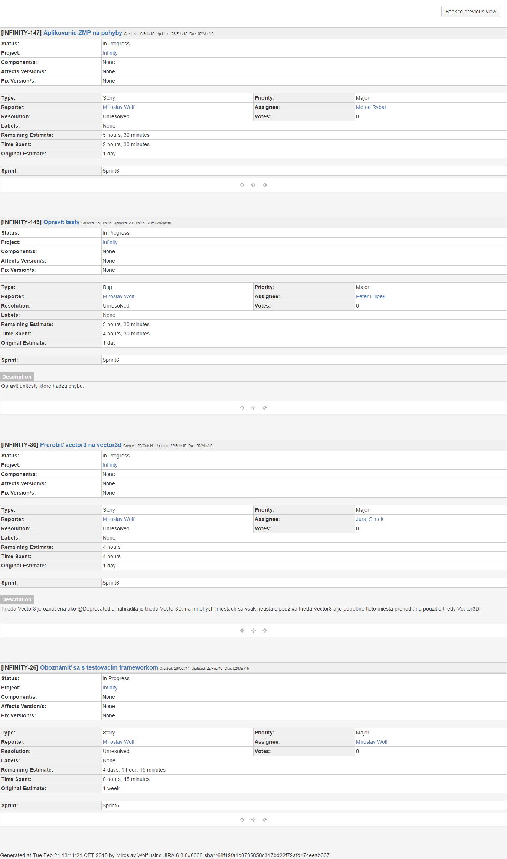

Obr.1 – export úloh z Jiry po 1. polovici 6.šprintu

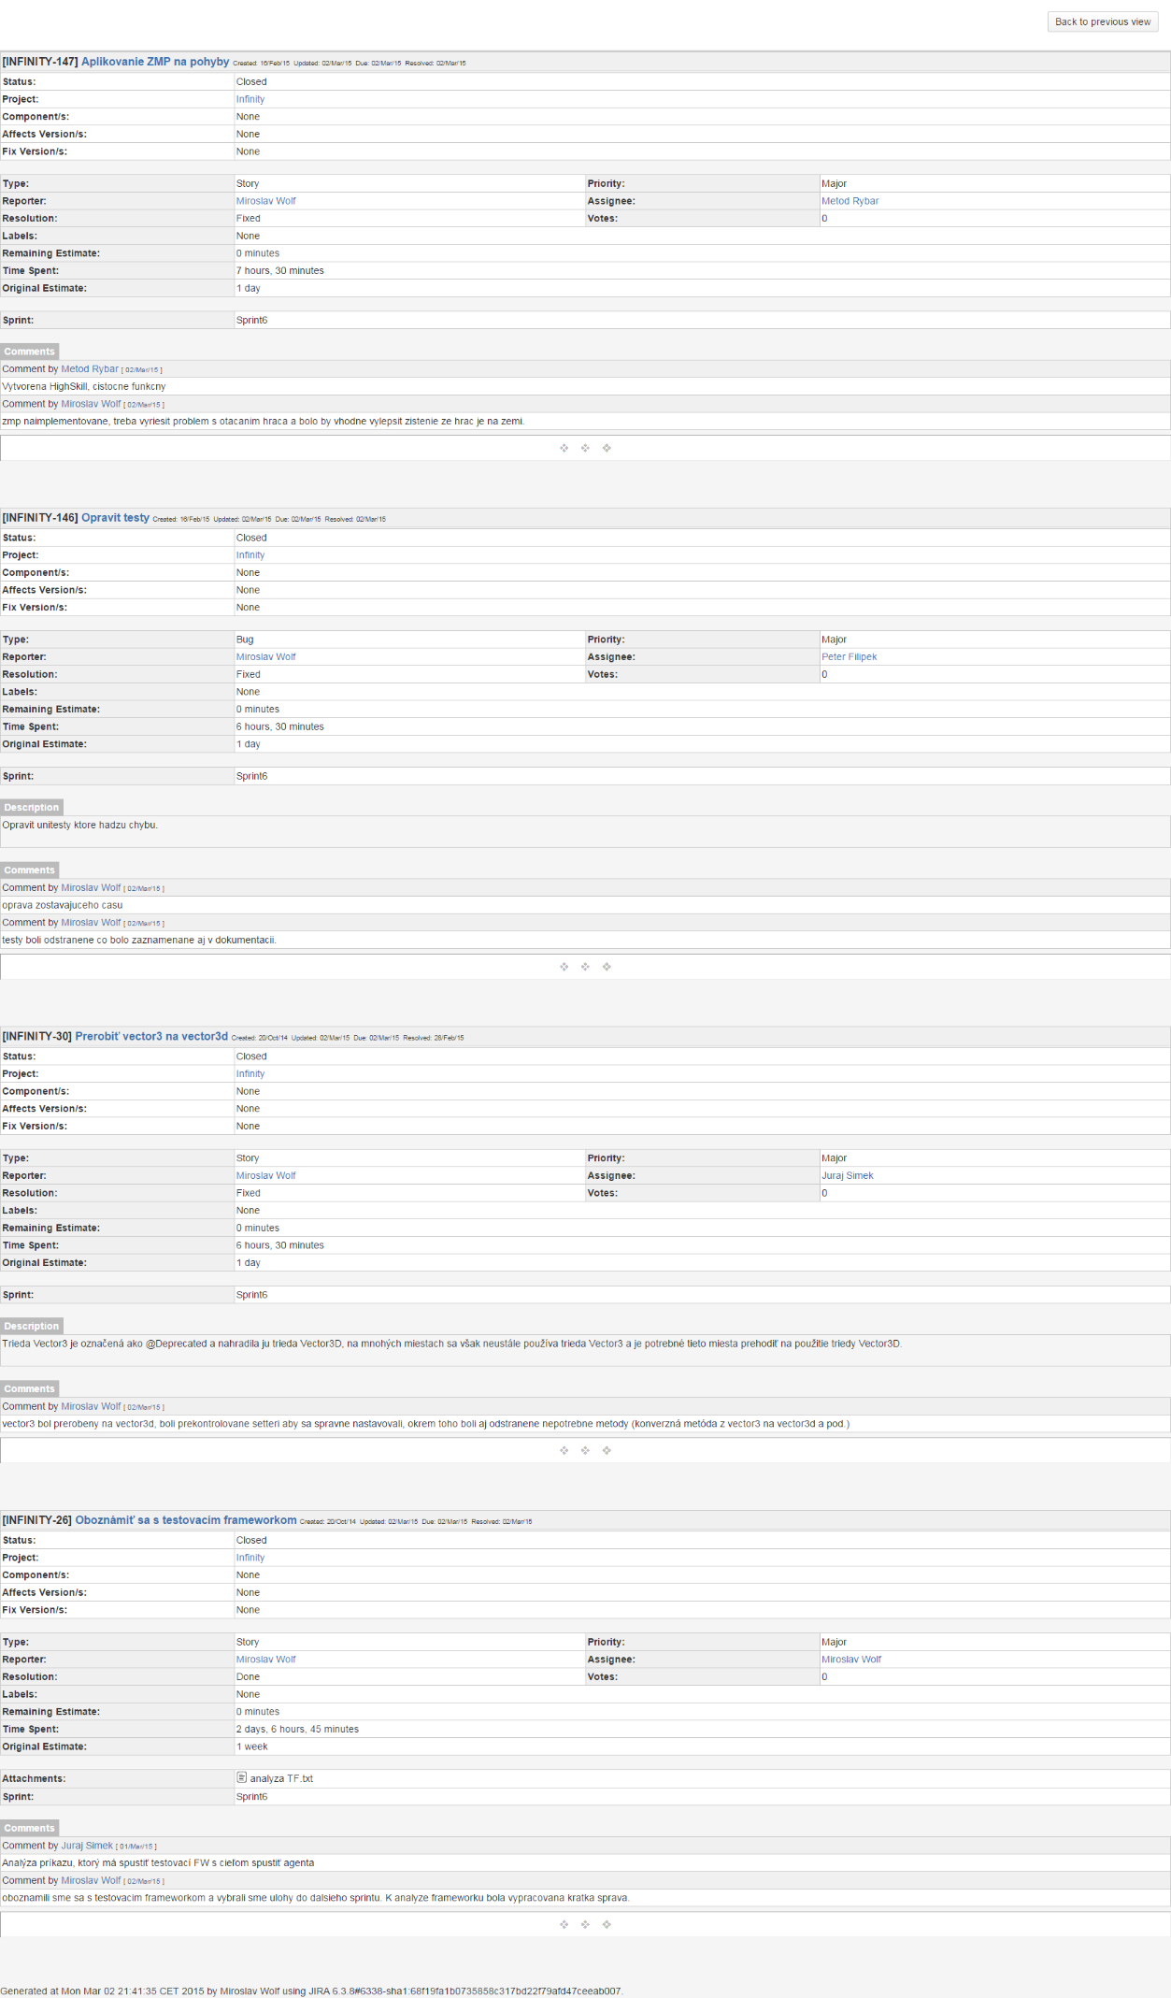

Obr.2 – export úloh z Jiry po ukončení 6.šprintu

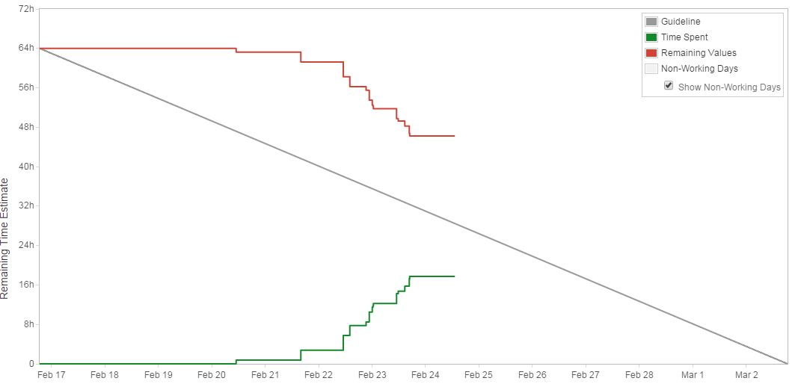

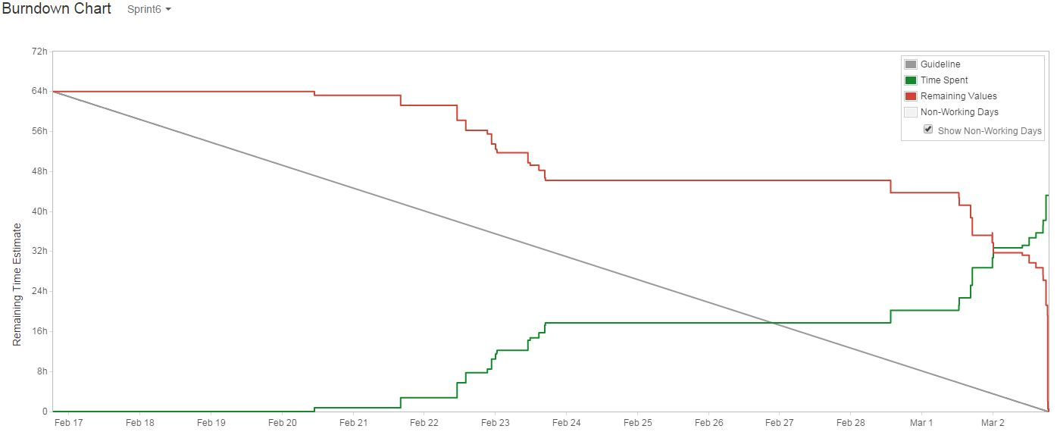Obr.3 – burndown chart po 1.polovici 6.šprintu

Obr.4 – burndown chart po ukončení 6.šprintu